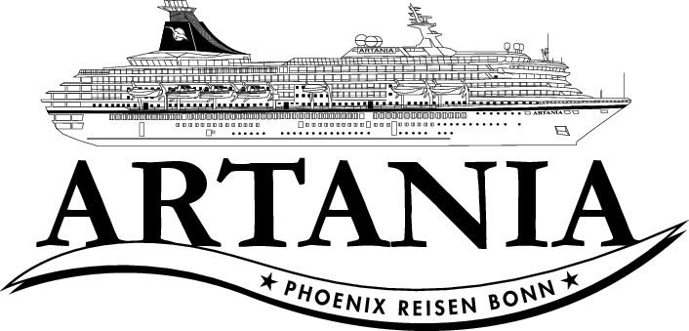

**Ausflugsbericht**

ART 276: 10.07.21 – 17.07.21

**Schweden**

12.07.2021 Göteborg / Schweden 07:00 bis 13:00 Uhr

**Rundfahrt und Rundgang im Altstadtviertel Haga | EUR 29,- p.P. | ca. 2 Std.**

Göteborg, Schwedens zweitgrößte Stadt, wie Sie sie heute sehen, wurde Anfang des 17. Jahrhunderts von König Gustav Adolf II. gegründet. Die Stadt feierte am 4. Juni 2021 ihren 400. Geburtstag. Sie fahren zunächst über die beeindruckende Älvsbron-Brücke und weiter zum alten Stadtteil Haga. Sie unternehmen einen etwa 30-minütigen geführten Spaziergang und erfahren mehr über dieses historische Viertel. Anschließend Weiterfahrt durch die Innenstadt, vorbei am Gustav-Adolfs-Platz und dem Götaplatsen. Kurze Fotopause an der Kirche von Masthuggkyrkan, bevor Sie zum Schiff zurückkehren.

Alles nach Plan. Ausschließlich positives Feedback zum Ausflug. Die Guides und Gäste zeigten sich größtenteils kooperativ und trugen ihre Maske, im Bus sowohl als auch beim Rundgang. Die Stadt war leer und es konnte stets Abstand gewährt werden. An der Kirche gab es Dixie Klos, die Möglichkeit boten kurz innerhalb der ‚Blase‘ auf Toilette zu gehen. Wir hatten heute in Göteborg einige Gruppen bei denen es Probleme mit den Audioguides gab. Dazu gehörten die Gruppen 3 (Susi), 8 (Caro) und 9 (Silvia). Laut den Kollegen wurden die Geräte mehrfach ausgetauscht und liefen dann immer noch nicht. Beim Rundgang der Gruppe 5 (Pauline) gab es zwei solcher Fälle, welche dann jedoch schnell gelöst waren durch das Auswechseln der Kopfhörer. Ähnlich war es bei Gruppe 2 (Hassan). Wir haben die Kollegen nochmals auf die Option hingewiesen und beobachten wie die Ausflüge in Stockholm verlaufen. Bei Gruppe 1 (Anja) wurde lediglich die Reichweite bemängelt.

**Panoramafahrt mit Fotostopp | EUR 29,- p.P. | ca. 2 Std.**

Göteborg, Schwedens zweitgrößte Stadt, wie Sie sie heute sehen, wurde Anfang des 17. Jahrhunderts von König Gustav Adolf II. gegründet. Die Stadt feierte am 4. Juni 2021 ihren 400. Geburtstag. Die Vielfalt an Parks und Freiflächen hat der Stadt den Ruf als eine der grünsten Städte Schwedens eingebracht. Sie fahren zunächst über die beeindruckende Älvsbron-Brücke und setzen Ihre Panoramafahrt fort vorbei am Majorna-Viertel und dem Botanischen Garten. Danach passieren Sie den ältesten Stadtteil Haga und die belebte Straße "Kungsportsavenyn" bis zum Götaplatsen, der Platz der für die Carl Milles "Poseidon"-Statue bekannt ist. Weiter geht es vorbei am Vergnügungspark Liseberg, dem Ullevi-Stadion und dem berühmten Opernhaus. Zum Schluss genießen Sie die Ausblicke vom Aussichtspunkt Ramberget, bevor es zurück zum Schiff geht.

Alles nach Plan. Hier nutze nur Gruppe 10 (Talina) die Audioguides. Beim Fotostopp kam Uneinigkeit auf, ob die Maske nun getragen werden muss an der frischen Luft mit ausreichend Abstand. Die Kollegen einigten sich darauf zu Beginn des Ausflugs darauf hinzuweisen, dass die Maske zu jeglicher Zeit während des Ausflugs getragen werden soll, um einheitlichen Schutz zu gewährleisten.

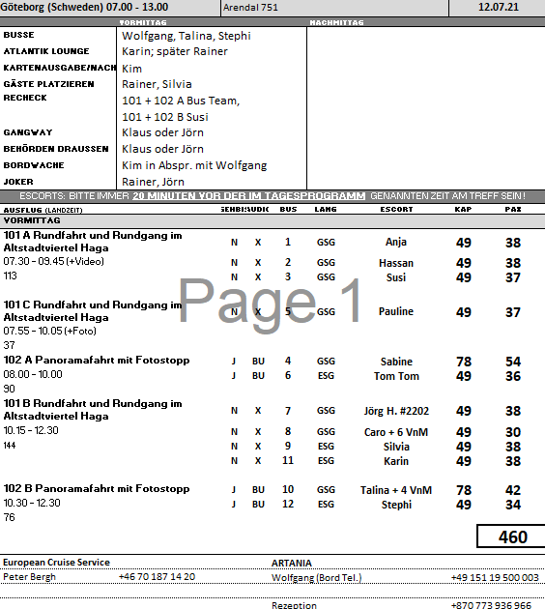

14.07.2021 Stockholm / Schweden 09:00 bis 14:00 Uhr

**Panoramafahrt Stockholm | EUR 29,- p.P. | ca. 2,5 Std.**

Stockholm ist eine Stadt der Gegensätze – Wasser und Inseln, Geschichte und Innovation, Kleinstadt und Großstadt – alles spürbar. Die Stadt hat viele historische Gebäude, aber die grüne Natur und das Wasser dominieren. Auf 14 Inseln gebaut, besteht Stockholm zu einem Drittel aus Wasser, zu einem Drittel aus Grüngürtel und zu einem Drittel aus Bebauung. Diese landschaftlich reizvolle Fahrt ermöglicht es Ihnen, die verschiedenen Stadtteile kennenzulernen: Södermalm, Västermalm, Altstadt, Östermalm und Djurgården - jeder mit einer ganz eigenen Atmosphäre. Die Panoramafahrt zeigt auch die Insel Djurgården, den ersten Nationalpark der Welt.

*Fotostopps sind verkehrsabhängig. Sehenswürdigkeiten werden jedoch langsam passiert.*

Jeder Guide machte unterschiedlich viele Stopps. Gruppe 6 (Hassan) hielt vier Mal und beim letzten Fotostopp wurde die Toilette beworben, obwohl Hassan vorher mit dem Guide abgesprochen hatte, dass dies aufgrund der ‚Blase‘ zu vermeiden sei. Gruppe 10 (Sabine) machte zwei Stopps (Diplomatenviertel & Södermalm) anstatt von dem Stopp am Stadshuset. Scheinbar wurde dem Guide (Karen) im Voraus kommuniziert, dass die Tour 2 Stunden statt 2,5 Stunden lang sein sollte, was für Verwirrung sorgte. Gruppe 12 (Stephi) machte ebenfalls zwei zusätzliche Stopps, obwohl auch hier abgeklärt wurde, dass alle Gruppen den gleichen Ablauf haben sollen. Bei dieser Gruppe hyperventilierte Frau Brefort zudem (Kabine 5244, BN 177306) und ärgerte sich sehr, dass ihr verweigert wurde auf dem Ausflug Wasser zu kaufen. Sie entfernte sich dennoch von der ‚Blase‘ für ein Kiosk. Sie wusste im Voraus nichts von dem Wasserverkauf in der Show Lounge, da sie direkt zur Gangway ging mit ihrem Mann. Bei Gruppe 11 (Pauline) entfernte sich lediglich das VnM Team von der ‚Blase‘ und verzögerte damit die Weiterfahrt etwas, da sie sich verliefen auf dem Weg zurück zum Bus.

**Djurgården mit Rundgang | EUR 35,- p.P. | ca. 3 Std.**

Genießen Sie eine Panoramafahrt ab dem Hafen vorbei an der Schleuse "Slussen", die den See Mälaren mit der Ostsee verbindet, und der Altstadt. Unterwegs sehen Sie den Königspalast und das Königliche Dramatische Theater. Auf der Insel Djurgården unternehmen Sie einen ersten etwa einstündigen Rundgang. Entlang der Küste spazieren Sie am Vasa-Museum, dem Vasa-Hafen (Marina) und dem Vergnügungspark Gröna Lund vorbei, bis Sie zur südlich von Djurgården gelegenen Insel Beckholmen mit ihrer maritimen Industrielandschaft gelangen. Kurze Weiterfahrt mit dem Bus über die malerische und sehr grüne Insel Djurgården zum Blockhusudden-Gebiet. Ein weiterer etwa 45-minütiger Rundgang führt Sie zum Pflaumenhügel mit den schönen ehemaligen Sommerhäusern im typischen "Djurgården-Stil". Sie passieren das Kunstmuseum Thielska Galleriet und haben eine tolle Aussicht auf den Stadtteil Nacka.

*Für Gäste mit eingeschränkter Beweglichkeit nicht geeignet.*

Beim Ablauf alles nach Plan. Beim Rundgang 2 wurde sich während des Rundgangs teilweise leider nicht an die Maskenpflicht gehalten. Bei Gruppe 5 (Jörn) wurde die Reichweite der Audiogeräte bemängelt, allerdings half das vorherige Briefing aller Kollegen nach Göteborg bzgl. deren Dysfunktion. Bei Gruppe 4 (Anja) stürzte Frau Duval Zupp auf dem Weg hinunter zur Werft (Kabine 2203, BN 188301), da sie an ihrem Handy spielte beim Laufen. Ihre Schürfwunden konnten allerdings schnell verbunden und die Dame somit später im Hospital an Bord versorgt werden.

**Bootsfahrt um Djurgården | EUR 63,- p.P. | ca. 1,5 Std.**

Stockholm lässt sich am bequemsten vom Wasser aus erkunden. Es gibt einen kurzen Spaziergang vom Schiff zu Ihrem Ausflugsboot, für eine etwa einstündige Rundfahrt. Nach Verlassen des Kreuzfahrthafens sehen Sie die Ufer von Södermalm und die schönen Altstadtfassaden. Sie passieren den Königspalast und die kleine Insel Skeppsholmen. Sie genießen Ausblicke auf die Insel Djurgården mit dem Vasa-Museum und dem Vergnügungspark Gröna Lund. Erfahren Sie mehr über die Gegend von Östermalm, während Sie auf dem friedlichen und malerischen Djurgården-Kanal weiterfahren. Dieses Gebiet ist Teil des Königlichen Nationalstadtparks, der über 3 Gemeinden erstreckt einer der beliebtesten Erholungsgebiete Stockholms ist. Sie umrunden Blockhusudden, das Kap an der Ostspitze der Insel Djurgården und gelangen wieder zum Hafen.

Alles nach Plan. Auf den Außendecks waren die Durchsagen nicht zu verstehen, worauf allerdings hingewiesen wurde.

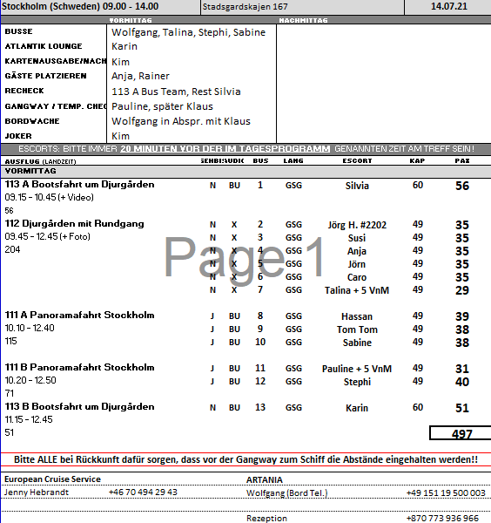

Liebe Grüße von Bord

Talina, Pauline, Thomas und Wolfgang